Câu **1**: [VDC]

Bạn hãy chọn đáp án đúng.  
Cho hình vẽ sau:  
Hình trên có bao nhiêu hình tam giác?

A. 8 hình

B. 4 hình C. 6 hình D. 10 hình

Lời giải:

**Bước 1:**

Ta có thể đánh số các hình như sau:  
Các hình tam giác là: 1 , 2 , 3 , 4 , 1 + 3 , 2 + 4 , 1 + 2 , 3 + 4 .  
Vậy hình trên có 8 hình tam giác.  
**Đáp án:**8 hình.

Câu **2**: [VDC]

Bạn hãy chọn đáp án đúng.  
Cho hình vẽ sau:  
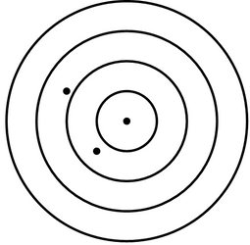  
Hình trên có bao nhiêu hình tròn có chứa ít nhất 2 điểm nằm trong?

A. 3 hình

B. 1 hình C. 2 hình D. 4 hình

Lời giải:

**Bước 1:**

Hình tròn chứa ít nhất 2 điểm nằm trong nghĩa là hình tròn có thể chứa 2 hoặc 3 điểm nằm trong.  
Trường hợp hình tròn chứa 2 điểm bên trong:  
Có một hình tròn chứa 2 điểm bên trong.  
Trường hợp hình tròn chứa 3 điểm bên trong:  
Có hai hình tròn chứa 3 điểm bên trong.  
Vậy có tất cả 3 hình tròn chứa ít nhất 2 điểm nằm trong.  
**Đáp án:**3 hình.

Câu **3**: [VDC]

Bạn hãy chọn **tất cả**đáp án đúng.  
Cho hình vẽ sau:  
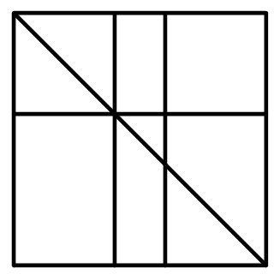  
Hình trên có:

A. 9 hình tam giác

B. 5 hình vuông

C. 6 hình tam giác D. 4 hình vuông

Lời giải:

**Bước 1:**

Ta có thể đánh số các hình như sau:  
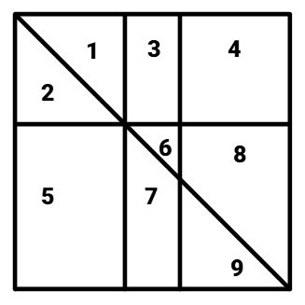  
Các hình tam giác đơn là: 1 , 2 , 6 , 9 ,  
Các hình tam giác được ghép bởi 2 hình là: 6 + 8 , 7 + 9  
Các hình tam giác được ghép bởi 3 hình là: 1 + 3 + 6  
Các hình tam giác được ghép bởi 4 hình là: 2 + 5 + 7 + 9  
Các hình tam giác được ghép bởi 5 hình là: 1 + 3 + 4 + 6 + 8 , .  
Các hình vuông là: 4 , 1 + 2 , 5 + 6 + 7 , 6 + 7 + 8 + 9 , 1 + 2 + 3 + 4 + 5 + 6 + 7 + 8 + 9 .  
Vậy hình trên có: 9 hình tam giác, 5 hình vuông.  
**Đáp án:**  
9 hình tam giác.  
5 hình vuông.

Câu **4**: [VDC]

Bạn hãy chọn **tất cả**đáp án đúng.  
Cho hình vẽ sau:  
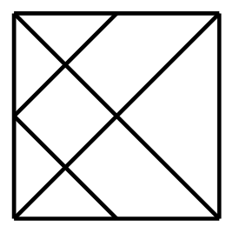  
Hình trên có:

A. 14 hình tam giác

B. 2 hình vuông

C. 3 hình vuông D. 12 hình tam giác

Lời giải:

**Bước 1:**

Ta có thể đánh số các hình như sau:  
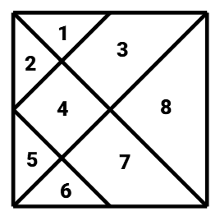  
Các hình tam giác đơn là: 1 , 2 , 5 , 6 , 8  
Các hình tam giác được ghép bởi 2 hình là: 1 + 3 , 6 + 7 , 1 + 2 , 5 + 6 .  
Các hình tam giác được ghép bởi 3 hình là: 1 + 3 + 8 , 8 + 7 + 6 , 2 + 4 + 5  
Các hình tam giác được ghép bởi 5 hình là: 7 + 6 + 5 + 4 + 2 , 1 + 2 + 3 + 4 + 5 .  
Các hình vuông là: 4 , 1 + 2 + 3 + 4 + 5 + 6 + 7 + 8 .  
Vậy hình đã cho có: 14 hình tam giác, 2 hình vuông.  
**Đáp án:**  
14 hình tam giác.  
2 hình vuông.

Câu **5**: [VDC]

Bạn hãy chọn đáp án đúng:  
Cho hình vẽ sau:  
Hình trên có bao nhiêu hình tam giác?

A. 7 hình.

B. 4 hình. C. 6 hình. D. 8 hình.

Lời giải:

**Bước 1:**

Ta có thể đánh số các hình như sau:  
Các hình tam giác đơn là: 1 , 2 , 3 , 4 ,  
Các hình tam giác được ghép bởi 2 hình là: 2 + 3 ,  
Các hình tam giác được ghép bởi 3 hình là: 1 + 2 + 3 , 2 + 3 + 4 .  
Vậy hình trên có tất cả 7 hình tam giác.  
**Đáp án**: 7 hình.

Câu **6**: [VDC]

Cho hình vẽ :  
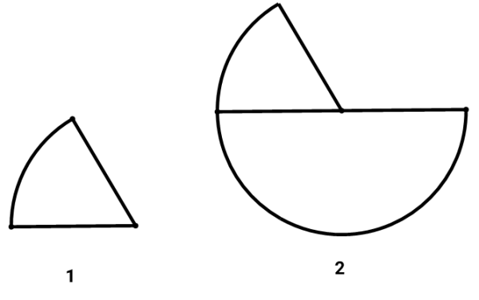  
Điền số thích hợp vào ô trống:  
Số miếng ghép 1 cần dùng để khi ghép vào hình 2 ta thu được một hình tròn là [[2]].

Lời giải:

**Bước 1:**

Ta cần 2 mảnh ghép 1 để ghép với hình 2 tạo thành một hình tròn.

Câu **7**: [VDC]

Bạn hãy chọn đáp án đúng để điền vào ô trống.  
Cho hình vẽ sau:  
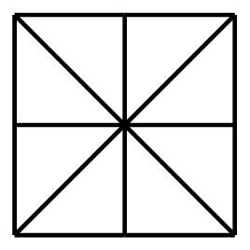  
Khi đó:  
Có [[16]] hình tam giác.  
Có [[5]] hình vuông.

Lời giải:

**Bước 1:**

Ta có thể đánh số các hình như sau:  
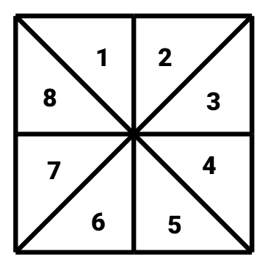  
Các hình tam giác đơn là: 1 , 2 , 3 , 4 , 5 , 6 , 7 , 8 ,  
Các hình tam giác được ghép bởi 2 hình tam giác là: 1 + 2 , 3 + 4 , 5 + 6 , 7 + 8 ,  
Các hình tam giác được ghéo bởi 4 hình tam giác là: 1 + 2 + 3 + 4 , 3 + 4 + 5 + 6 , 5 + 6 + 7 + 8 , 1 + 2 + 7 + 8  
Do đó, hình trên có 16 hình tam giác.  
Các hình vuông đơn là là: 1 + 8 , 2 + 3 , 4 + 5 , 6 + 7 ,  
Hình vuông được ghép bởi 4 hình vuông bé là: 1 + 2 + 3 + 4 + 5 + 6 + 7 + 8 .  
Do đó, hình trên có 5 hình vuông.  
Vậy đáp án đúng cần chọn lần lượt là 16 , 5.  
**Đáp án**:  
16  
5

Câu **8**: [VDC]

Bạn hãy chọn đáp án đúng để điền vào ô trống.  
Cho hình vẽ sau:  
Có [[14]] hình tam giác.  
Có [[2]] hình vuông.

Lời giải:

**Bước 1:**

Ta có thể đánh số các hình như sau:  
Các hình tam giác đơn là: 1 , 2 , 3 , 4 , 5 , 6 , 7  
Các hình tam giác được ghép bởi 2 hình tam giác bé là: 1 + 2 , 2 + 4 , 4 + 3 , 1 + 3 ,  
Các hình tam giác được ghép bởi 3 hình tam giác bé là: 1 + 3 + 5 , 2 + 4 + 6 ,  
Các hình tam giác được ghép bởi  6 hình tam giác bé là: 1 + 2 + 3 + 4 + 5 + 6 .  
Do đó, hình đã cho có 14 hình tam giác.  
Các hình vuông là: 1 + 2 + 3 + 4 , 1 + 2 + 3 + 4 + 5 + 6 + 7 .  
Do đó, hình đã cho có 2 hình vuông.  
Vậy đáp án đúng cần chọn lần lượt là 14 , 2.  
**Đáp án:**  
14  
2

Câu **9**: [VDC]

Bạn hãy chọn đáp án đúng.  
Cho hình vẽ sau:  
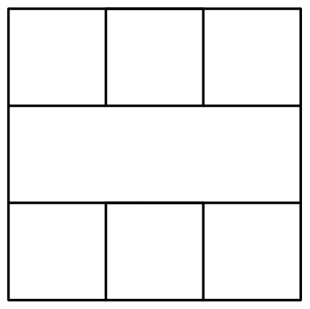  
Hình trên có bao nhiêu hình vuông?

A. 7 hình

B. 6 hình C. 8 hình D. 9 hình

Lời giải:

**Bước 1:**

Ta có thể đánh số các hình như sau:  
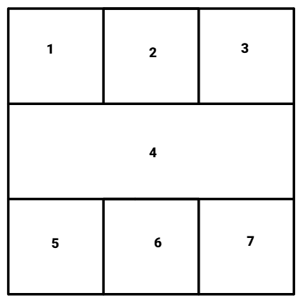  
Các hình vuông là: 1 , 2 , 3 , 5 , 6 , 7 , 1 + 2 + 3 + 4 + 5 + 6 + 7 .  
Vậy có tất cả 7 hình vuông.  
**Đáp án:**7 hình.

Câu **10**: [VDC]

Bạn hãy chọn đáp án đúng để điền vào ô trống.  
Cho hình vẽ sau:  
Có [[10]] hình tam giác.  
Có [[2]] hình tròn.

Lời giải:

**Bước 1:**

Ta thấy hình đã cho có 2 hình tròn được tô màu như hình sau:  
Ta có thể đánh số các hình như sau:  
Các hình tam giác đơn là: 1 , 2 , 3 , 4 , 5 , 6 ,  
Các hình tam giác được ghép bởi 2 hình tam giác nhỏ là: 1 + 2 , 1 + 3 , 2 + 4 .  
Các hình tam giác được ghép bởi 4 hình tam giác nhỏ là: 1 + 2 + 3 + 4  
Do đó, hình đã cho có 10 hình tam giác.  
Vậy đáp án đúng cần chọn lần lượt là 10 , 2.  
**Đáp án:**  
10  
2